管理体系审核记录表
过程与活动、  抽样计划 | 涉及  条款 | 受审核部门：管理层 主管领导：吴世界 陪同人员：杨蓓蕾 | 判定
 |  | 审核员：张心 审核时间：2022年09月10日
 |  | 审核条款：
理解组织及其环境  #有影响的内、外部因素主要有哪些？  .对这些内、外部因素的相关信息进行监视和评审的情况如何？ | 4.1 | 公司制定有《内、外部环境风险和机遇分析表》，确定对公司有利的内外部环境因素有：公司全体员工的质量意识比较强，产品质量在同行业中比较领先。公司的生产设施、监视测量设备比较先进。  对公司不利的内、外部因素有：市场竞争非常激烈，产品利润不断降低、生产成本增加。  公司通过业内同行交流、公司座谈会、工作例会、QQ、网络等进行内外部沟通，并定期进行评审。  查见《内、外部环境风险和机遇分析表》  内部环境，人力因素，目前情况：人力资源充足，不利情况：部分岗位加强岗位培训；  见内、外部环境评审记录。 | 符合
理解相关方的需求和期望  #与组织质量管理体系有关的相关方有哪些？  .相关方有哪些要求？  .对相关方及其要求的监视和  评审如何？ | 4.2 | 公司确定的相关方有员工、股东、银行、主管部门、供应商、客户等。  理解员工诉求的形式为面谈、会议等；理解银行等相关方的形式主要为电话沟通、上门拜访等；  员工关注的主要问题有工资、待遇、晋升机制、福利等，供应商关注的主要问题是回款时间等。  对相关方的要求的监视和评审的方法多样，通过QQ和网络等现代通讯手段是常用的便捷而又高效主要方法。  查见《相关方要求识别和控制》其中相关方：顾客的需求和期望为：产品质量符合顾客要求、及时交付、价格合理、服务及时、通过ISO9001:2015。  对企业的影响：影响公司的业务；  监测指标:产品按时交付率、顾客满意度等。 | 符合
确定QMS范围  #质量管理体系的边界和范围。是否形成文件？是否考虑了各种内外部因素、相关方要求及其产品或服务？质量标准是否存在不适用于该范围的情况？若有,是否说明理由？若有理由,是否合理？ | 4.3 | 公司质量管理体系的范围为:塑料编织袋生产 。  经识别，组织依据ISO9001：2015版标准的要求建立、实施、维护质量管理体系，符合标准要求。  ---不适用条款：公司产品均按国家相关标准及客户技术、规范要求进行生产，生产过程不需要进一步细化顾客的要求，也无权修改要求，对产品的设计缺陷不负责。采购原料及加工工艺成熟固定，整个生产过程不涉及新的设计开发过程，故8.3不适用。该条款的不适用不影响组织提供满足客户产品质量要求及法律法规要求的责任。  注册地址：四川省广安市前锋区广前大道33号  生产/经营地址：四川省广安市前锋区广前大道33号2幢、3幢、5幢 | 符合
QMS及其过程  #是否按照标准的要求，建立、实施、保持和持续改进质量管理体系？所需的过程包括哪些？是否形成必要的文件化信息以支持过程运行？是否必要的文件化信息作为运行证据？ | 4.4 | 公司按照ISO9001:2015标准的要求，建立、实施、保持和持续改进质量管理体系，策划质量手册、程序文件、作业文件，包括所需过程及其相互作用，制定有风险管理控制办法，确定产生非预期的输出或过程失效对产品和顾客满意带来的风险，以及应对措施。  组织制定有管理评审控制程序，定期进行体系评审，必要时变更过程，以确保过程持续产生公司期望的结果。  经现场确认，生产过程中特殊过程：无。 | 符合
领导作用和承诺/5.1.1总则  #最高管理者通过哪些活动证实其对质量管理体系的领导作用和承诺？ | 5.1 | 总经理：吴世界 管理者代表：杨蓓蕾  公司总经理承诺建立、实施、保持和改进QMS，并对QMS的有效性负责。并组织落实其管理职责内的各项工作。  最高管理者组织公司相关人员并制定了质量方针和质量目标，并与组织环境相一致，与组织的战略方向一致。  根据总经理的谈话沟通，组织的质量管理体系要求已渐渐融入组织的业务过程中。  组织已使用过程方法和基于风险的思维进行体系的运行。  最高管理者针对体系的运行，提供了所需的资源。  向全公司强调遵守法律法规、质量管理、符合质量管理体系的要求及达到顾客满意的重要性。  形成制度化，把质量目标进行层层分解落实到各部门，规定了定期检查落实的情况。  不断强调负责人制度，并制定了各部门负责人的职责、权限，并在全公司宣贯。  基本符合要求。 | 符合
以顾客为关注焦点  #最高管理者通过哪些活动证实其以顾客为关注焦点的领导作用和承诺？ | 5.1.2 | 公司从采购、生产、销售、售后服务各个环节注重培养员工顾客满意的意识，领导对顾客满意比较关注，认识到没有顾客就没有公司的市场。  公司在各个方面努力提高顾客满意率。注重服务和企业形象。努力寻求顾客满意。 | 符合
方针（含制定/沟通） | 5.2 | 公司的质量方针是：  “质量为本、信誉至上，持续改进，争创一流，满足要求。”  公司建立的质量方针基本满足标准各项承诺的要求，基本能为质量目标的制定提供框架，基本符合要求。  主要通过日常工作会议、口头交流等将质量方针的要求向全员传达和灌输，确保员工增强顾客满意和守法意识。 | 符合
岗位/职责/权限  #组织内的岗位设置如何？  职责和权限如何得到分派、沟通和理解？ | 5.3 | 公司在建立管理体系之初，对各部门的职责权限进行了划分，在质量手册中确定了公司组织机构图，策划：行政部、生产部 、技质部、供销部等部门，对应每个部门有职能分配表，在5.3职责和权限中对各部门职责权限进行了规定，质量体系负责人由：杨蓓蕾负责，各部门基本清楚其职责，文件描述职责与实际基本符合。  公司策划有《风险和机遇的应对措施》，考虑到4.1所描述的因素和4.2所提及的要求，确定需要应对的风险和机遇包括：人力资源风险、设备风险管理、采购风险控制、策划能力风险控制、公共设施风险控制及短交期风险控制以及其他风险控制。  组织发生变更时能保持体系的正常运行和完整性； | 符合
应对风险和机遇的措施  （含6.1.1和6.1.2）  #确定的需应对的风险和机遇有哪些？  .策划应对风险和机遇的措施有哪些？  .如何整合并实施这些措施？  .如何评价这些措施的有效性？  .措施是否与风险和机遇的影响程度相适应？ | 6.1 | 公司策划并批准实施《风险和机遇分析表》，内容包括风险类型、风险因素、应对机遇及措施、现行控制方法、涉及的场所及部门等；  查见《风险和机遇评估分析表》：  - 类型：外部因素；  类别：竞争风险：公司目前的主导产品在市场占有率和领先趋势比较明显，但竞争对手正在模仿公司的发展方式，影响公司的领先优势。机遇：竞争加剧，发展压力大，但也会带来新的发展机遇。  应对机遇及措施：及时关注公司产品市场的情况，收集信息及时调整，保持公司产品的竞争力。  针对外部因素，还分析了市场、原材料、文化、社会经济、法律法规的变化等。  - 类型：内部因素；  类别：人力资源风险：公司目前人员，特别是优秀人才被外单位吸引离开的情况还是存在，人员在素质上参差不齐，加上绩效考核不能落实，会对工作完成质量造成不好的影响。机遇：公司目前主要人员比较稳定，各项绩效能顺利开展，为公司发展提供一个比较好的基础。  应对机遇及措施：各部门应及时关注员工的心态变化，注意工作方式，创造良好的工作环境，提高员工的归属感。  针对内部因素，还分析了财务状况、人力资源、基础设施等。  应对风险和机遇的措施与其对于产品和服务符合性的潜在影响相适应。 | 符合
质量目标及其实现的策划（含6.2.1/6.2.2） | 6.2 | 公司的质量目标为：  a、产品交付合格率100%；  b、交货期满意率90%  c、顾客满意率95%以上  查2022年3月-2022年8月《部门质量目标测量报告》  a、产品交付合格率100%；  b、交货期满意率95%  c、顾客满意率96%  公司的上述质量目标与公司的质量方针保持了一致，包括了满足产品要求所需要的内容，可以测量。  经核查，公司已将质量目标分解到各职能部门，制订了各部门的质量目标，基本能结合各部门工作实际，符合要求。提供有公司及各部门质量目标分析统计报告，实施情况具体见各部门审核记录。  公司建立的文件化的质量管理体系基本保持未变，保持了质量管理体系的完整性、一致性，持续满足了质量管理体系的要求。 | 符合
变更的策划 | 6.3 | 查，公司的质量管理体系要求：当公司质量管理体系变更时，应考虑：  1.变更的目的及潜在后果；  2.体系的完整性；  3.资源的可获得性；  4.责权的分配和再分配等因素。  经查：公司管理体系暂无变更。 | 符合
总则 | 9.1.1 | 对整个质量管理体系过程进行的监视和测量，主要通过内审、管理评审对生产过程进行监视，通过质量目标的定期考核对目标完成情况进行监测，产品生产过程中主要通过操作人员自检，专职检验员对产品进行复检分析，抽检等进行控制，详见检查记录。通过日常与顾客沟通，反馈问题等来实现对整体情况的掌控，对日常发现的问进行改进等。 | 符合
分析和评价  #组织如何分析和评价监视和测量获得的数据和信息？  .是否利用分析结果予以评价：  a）产品和服务的符合性；b）顾客满意程度；  c）质量管理体系的绩效和有效性；  d）策划是否得到有效实施；  e）针对风险和机遇采取措施有效性；  f）外部供方的绩效；  g）质量管理体系改进的需求。 | 9.1.3 | 1.质量手册及相关文件中对收集产品、过程、体系数据的范围、类型、统计方法进行了规定。  2.查顾客满意度调查表：公司2022年05月以问卷形式对顾客进行了满意度调查，共计发放4份，回收3份。对公司的服务、质量、交付等项进行打分。查《顾客满意程度调查表》对满意度进行了统计；通过统计顾客满意率为96%  2.查质量目标统计等记录，公司2022年3月-2022年8月数据统计的结果为：  培训计划及时完成率 100% 实测：100%  顾客满意度为95%以上 实测：96%  采购物资合格率100% 实测：100%  产品交付合格率100% 实测：100%  交货期满意率≥90% 实测：95%  生产设备完好率100% 实测：100%  不合格品控制率为100% 实测：100%  。。。。。。  3.查《管理评审资料》对过程和产品的特性及趋势、供方、顾客满意、产品的符合性进行了分析，均较满意。  根据组织提供的相关文件资料，数据分析深度不够，缺乏实质性的支持性数据文件，现场已经口头提出。 | 符合
管理评审  9.3.1总则  9.3.2管评输入  9.3.3管评输出 | 9.3 | 查，公司的质量体系策划了管理评审的管理要求。  查，管理评审记录：  本次管理评审时间：2022年06月28日。  主持人：总经理  提供管理评审会议签到表。  管理评审的输入资料主要是各部门提供的工作总结，内容比较笼统，已与负责人口头提出。  查，管理评审输入资料：各部门工作报告，主要内容涵盖了公司质量方针、目标适宜性，质量目标完成情况报告，公司质量管理体系运行实施情况，取得的成绩，资源状况，服务质量状况，过程控制情况，采取纠正和预防措施情况，顾客满意情况，公司全员质量意识、法规意识和顾客满意意识、组织机构和资源配置情况、体现改进建议、内审结果、与QMS相关的内、外部因素变化、有关QMS绩效和有效性的信息、资源的充分性、应对风险和机遇采取措施有效性、改进的机会、上次管理评审跟踪措施等。  输入内容基本满足输入要求。  查管理评审输出：  提供有《管理评审报告》：  公司的质量方针、质量目标和质量管理体系基本是适宜、充分、有效的，能以防止不合格来满足顾客要求，符合相关法律法规的要求和规定，能够贯彻我公司的质量方针，实现我公司的质量目标，已建立了自我发现问题和持续改进质量管理体系有效性的机制。  公司经过生产，目前产品已按要求提交客户。经过严格的检验，所有产品均符合标准及客户订货要求。目前暂不需要改进。  本公司按照ISO9001：2015标准要求，为公司产品生产及检验配备了相应的硬件设备。目前，不需要增加设备。  提出改进需求：  由行政部作出安排，加强员工对ISO9001:2015标准的培训学习。。  见改进计划：由行政部做出安排，由其他部门参加，在2022年6月底已培训到位并对效果进行了评价，改进到位。  管理评审结论：本公司的质量管理体系，基本上是适宜的、充分的和有效的。 | 符合
总则 | 10.1 | 公司制定系列程序文件《管理评审程序》、《纠正与预防措施管理程序》、《不合格品控制程序》及《内部审核控制程序》，对持续改进的过程予以规定，以实现质量管理体系及产品符合性的持续改进。持续改进的过程包含持续改进的提出、立项、不合格的原因的分析、纠正措施的确定、跟踪和评价及负责部门和人员职责等。  公司通过质量方针、目标的达成分析、内部质量审核结果、数据资料统计分析、纠正和预防措施和管理评审等方式，以推动质量管理体系的持续改进。 | 符合
持续改进 | 10.3 | 公司主要按策划的质量手册、程序文件等实施运行，主要采用内审、管理评审、数据分析、纠正和预防措施、质量方针和目标等来实现对质量管理体系的改进，另外主要通过日常工作中发现的问题及时予以调整解决来实现。 | 符合
标准/规范/法规的执行情况、上次审核不符合项的验证(8.4.1)、认证证书、标志的使用情况、投诉或事故、监督抽查情况、体系变动 |  | 现场确认，公司质量管理体系覆盖范围：塑料编织袋生产。提供营业执照（三证合一），印刷经营许可证，检查有效，经营范围包含认证范围。对人数进行确认，组织人数与申报人数一致。公司严格执行国家及行业标准和法律、法规要求生产。  2022年03月至今，公司没有顾客的重大产品质量投诉，通过顾客满意度调查，顾客对公司提供的产品普遍反映较好。  体系运行以来，顾客对质量反应良好，没有重大质量问题和投诉。现场查见认证证书、标志的使用无违规使用情况，体系变动情况：无。  上次不符合发生在供销部8.4.1条款，经本次现场验证，未再发生类似不符合情况，经验证整改有效。  查组织于2022年3月3日（2监）至今，产品市场监督抽查不合格及行政处罚情况：查全国企业信用信息公示系统显示，组织于2022年03月31日被广安市前锋区市场监督管理局进行了行政处罚（行政处罚决定文书号：广前市监处〔2022〕51160322000085号）。2022年3月18日，经四川经准检验检测集团股份有限公司检验，抽查样品45条所检项目的防潮性能项目不符合GB/T9774-2010标准，检验结论为不合格。  负责人讲，该批次不合格系公司设备出现问题，未能及时维修，强行生产造成的不合格。行政处罚事件后，组织积极采取纠正预防措施，主动减轻危害后果。除积极主动缴纳罚款，做出整改报告外。今后将在原材料上严格把关外，组织还加强生产一线人员、检验人员的员工培训，在原料、生产设备及生产过程监控、人员质量意识上加强管理，杜绝此类不合格事件的再次发生。经综合裁量，广安市前锋区市场监督管理局决定给予组织处罚10000元及没收该批次产品的决定。  现场查验：有罚款缴费记录、员工培训记录，生产设备维保记录，产品检验记录及提供产品委托检验报告，结论合格（见附件），其整改基本有效。 | 符合

说明：不符合标注N

管理体系审核记录表
过程与活动、  抽样计划 | 涉及  条款 | 受审核部门：行政部 主管领导：刘亚琴 陪同人员：杨蓓蕾 | 判定
 |  | 审核员：张心 审核时间：2022年09月10日
 |  | 审核条款：
岗位/职责 /权限  #组织内的岗位设置如何？  职责和权限如何得到分派、沟通和理解？ | 5.3 | 查组织编制了《岗位任职要求》等  体系文件中已经明确了行政部的岗位职责，具体为：  （1）负责文件、记录的管理；  （2）与产品有关的法律、法规的识别、收集、分发；  （3）负责管理评审的组织工作；  （4）负责人员的招聘、培训、考核和任用  。。。。。。  部门职责清楚，描述符合部门实际情况。 | 符合
质量目标及其实现的策划  （含6.2.1/6.2.2） | 6.2 | 行政部负责人：刘亚琴  查《部门质量目标测量报告》  测量时间：2022年3-2022年8月  培训计划及时完成率 100% 实测：100%  查2022年培训计划，抽查培训记录，均按照培训计划执行实施。  质量目标覆盖相关职能、层次和过程，质量目标与质量方针保持一致  基本符合要求。 | 符合
人员  #组织确定的质量管理体系的实施以及过程的运行和控制所需的人员有哪些？  .组织提供的人员是否满足需求？ | 7.1.2 | 查，公司编制了《人力资源控制程序》，公司确定的质量管理体系的实施以及过程的运行和控制所需的人员包括：各职能部门主管（方针、目标的组织贯彻实施、人员及其能力、意识、沟通等管理）、文员（组织知识、体系文件和记录的管理等）  公司从岗位设置、任职资格等方面确定了适宜的人选。  查，公司策划了各岗位的人员任职要求，编制有《岗位任职要求》对各岗位人员的技能、教育经历、工作经历、岗位职责、培训等作了具体要求，对总经理、各部门负责人及一般员工等各部门、各岗位的职责和任职要求作了阐述，使与质量相关的岗位任职条件具体化了，为以后招聘工作指明了方面。 | 符合
过程运行环境 | 7.1.4 | 公司对过程运行环境要素予以识别、确定，包括：  人文因素与物理因素的结合，例如：  a）社会因素（如无歧视、和谐稳定、无对抗）；  b）心理因素（如舒缓心理压力、预防过度疲劳、保护个人情感）；  c）物理因素（如温度、热量、湿度、照明、空气流通、卫生、噪音）。  经现场确认（观察、沟通调查）：  以上相关的社会因素、心理因素、物理因素等均基本满足要求。  现场查见：生产现场空气流通，温度适宜，照明等均满足生产要求。  定期检查跟进记录不全，已和负责人沟通。 | 符合
能力  #组织确定人员所需的能力有哪些？  .组织如何证明其控制下的人员具备所需的能力？  .为获取所需能力采取了哪些措施？  .是否保持适当的记录作为证明人员能力的证据？ | 7.2 | 公司确定了从事的工作影响质量管理体系绩效和有效性且在公司控制范围内的人员所必要的能力，这些能力主要是基于适当的教育、培训或经历等。  公司对每个从事影响产品符合性要求及从事的工作影响质量管理体系绩效和有效性的工作人员的能力进行识别，制定培训制度、有计划有目的、系统地提供培训以满足这些需求。  适用时，采取措施（包括：培训、辅导、重新分配工作或招聘具有能力的人员）获得所需的能力，并评价措施的有效性。保留适当的形成文件的信息，作为人员能力的证据。  3、查见2022年度培训计划共8次，已完成的培训记录7次。查培训记录：  1）：2021-3-5 培训内容：ISO9001：2015质量管理体系标准、质量体系文件；  培训人员：职能部门全体人员；培训老师：杨蓓蕾  效果评价：达到培训效果，学员基本掌握所学内容，效果良好。评价人：吴世界  2）：2022-5-16  培训内容：内审员培训；  培训人员：杨蓓蕾、周仁浪、刘亚琴；培训老师：咨询老师  效果评价：达到培训效果，学员基本掌握所学内容，  效果良好。评价人：吴世界  查见其他培训记录，均按计划进行培训并保留相关培训记录。  全体员工培训效果评价：达到培训预期目的。 | 符合
意识 | 7.3 | 公司通过宣导、培训、制度约束等方式确保员工能意识到他们从事的活动的相关性及重要性，以及他们对贯彻质量方针、达成质量目标及实现QMS的有效性的积极贡献，以及其不符合QMS要求的后果。  ---经与周仁浪、刘亚琴2位员工等沟通了解，其2位均基本具备以上必要的质量意识和质量管理体系相关意识。 | 符合
形成文件的信息/7.5.1总则 | 7.5.1 | 公司的质量管理体系文件----包括  一级文件：质量管理手册  二级文件：程序文件  三级文件：管理规定或制度  四级文件：表格和检查表。  --此外，外来文件即外部提供的文件,包括规格标准、与产品质量有关的企业标准。通常属于第三级文件，并得到及时识别和分发控制。  经查：公司提供的各级体系文件总体满足标准的要求和确保QMS有效性的需要。 | 符合
创建和更新 | 7.5.2 | 抽查3-5个体系文件如：质量手册、程序文件、岗位任职要求、管理制度汇编等均有适当的标识和说明、相对固定的格式、纸质和电子档为载体、文件发布前均的得到评审和批准，从而确保了适宜性和充分性；记录得到确认等。  现场抽见《质量手册》，质量文件未更改。  文件编号：QMS/A－2019  2019.3.1发布 编制：行政部 审批：杨蓓蕾 批准：吴世界  抽见《程序文件》  文件编号：YQSY/CX-2019  版本号：A 2019.3.1发布 编制：行政部审批：杨蓓蕾 批准：吴世界  以上文件均有编审批，发布实施日期及发放编号、受控状态。 | 符合
形成文件信息的控制  #如何控制文件和记录？  是否在需要时和需要的地方可获得相关文件？  是否采取了措施防止泄密、不当使用和不完整？  是否关注下列活动：  a）分发、访问、检索和使用；  b）存储和防护，包括保持可读性；  c）更改控制；  d）保留和处置。  识别的外来文件有哪些？如何对外来文件进行控制？  是否对记录实施了保护，防止非预期的更改 | 7.5.3 | 使用文件的现场抽查确认，未发现不适宜或缺失的文件。  --公司对重要的文件信息通过权限控制分发或禁止复印外传等予以保密。  --现场确认：各级文件的分发、访问、检索和使用、存储和防护等均符合规定要求。  查，质量手册：公司编制了《文件、记录控制程序》，规定了体系文件的编制、审核、批准、受控、使用、报废等要求。查见：程序文件有21个，查：《受控文件清单》里面包括：质量手册、程序文件、岗位任职要求、管理制度汇编等。  查见：《文件发放、回收记录》程序文件、质量手册、管理制度汇编等行了发放；有文件编号、分发号，版本，部门签收等内容，暂无回收记录发生。  可获得该文件的有效版本：  《质量手册》现行版本为A版  以上文件字迹清楚，审批齐全，受控标识完整  保存完好，易于识别。  查《外来文件清单》,里面包括法律法规：中华人民共和国安全生产法;中华人民共和国产品质量法、质量管理体系:要求ISO9001:2015等;产品执行标准：塑料编织袋通用技术要求GB/T8946—2013、水泥包装袋GB/T9774-2020等标准及客户技术要求等。  查见《质量记录清单》，规定了保存期以及保存的部门。现场查见，有《合格供方评价表》、《纠正预防措施处理单》、《培训计划》。  QMS运行至今文件更改和作废情况未发生。在“文件资料控制程序”中对如发生以上情况均有明确规定。 | 符合
内部审核  (含9.2.1和9.2.2) | 9.2 | 编制有《内部审核控制程序》，程序中规定公司确定质量管理体系覆盖的每年（12个月）至少接受一次涉及所有条款活动的内部审核。  提供有年度内部审核计划包括审核目的、范围、依据、频次、审核方式、审核日程安排。  本次审核时间：2022年06月06日。  范围：公司质量体系覆盖的各部门、所有过程。  审核组组成：  组长：杨蓓蕾（管理者代表）、组员：周仁浪（供销部）  查公司内审员经培训、内审员授权书，内审员基本能满足内审的能力要求；  查《管理层审核检查表》，《生产部审核检查表》，《供销部审核检查表》、《行政部审核检查表》、《技质部审核检查表》审核过程及条款基本齐全，未出现审核本部门情况。  对应有按审核计划实施审核的现场审核检查表，有审核条款、审核项目及审核记录，有基本内容，但记录较为简单。  查，《内部管理体系审核报告》，审核结论：公司质量管理体系基本符合ISQ9001：2015质量管理体系要求，且运行有效。  此次共开据《内审不符合项报告》1份 涉及行政部7.3条款，不符合描述为“抽查新进员工质量意识宣贯培训不到位，不知道质量方针含义，”查不符合报告，对不符合项进行了分析，并制定了纠正措施，并进行了验证，不符合纠正措施已经关闭。  提供有《内部审核报告》查，审核结论：公司质量管理体系的建立符合标准要求、实施有效。  通过内部审核，公司质量管理体系的建立实施是有效的，符合标准要求。  公司内审基本符合要求。 | 符合
说明：不符合标注N

管理体系审核记录表
过程与活动、  抽样计划 | 涉及  条款 | 受审核部门：供销部 主管领导：杨蓓蕾 陪同人员：杨克城 | 判定
 |  | 审核员：张心 审核时间：2022年09月10日
 |  | 审核条款：
岗位/职责 /权限  #组织内的岗位设置如何？  职责和权限如何得到分派、沟通和理解？ | 5.3 | 查组织编制了《岗位任职要求》等  体系文件中已经明确了供销部的岗位职责，具体为：  a) 负责产品的交付；  b) 负责将有关信息传达到本公司内各部门。  c) 负责同本公司的顾客进行联系；  d) 负责本公司顾客满意度的调查和分析工作；  e) 负责市场调研工作和收集有关信息传达到本公司内各部门；  f)负责组织公司各职能部门对合同进行评审;  （g）负责对供方进行评价和选择;  （h）负责建立原、辅材料的采购  部门职责清楚，描述符合部门实际情况。 | 符合
质量目标及其实现的策划  （含6.2.1/6.2.2） | 6.2 | 供销部负责人：周仁良  查《部门质量目标测量报告》  测量时间：2022年3月-08月  顾客满意度为95%以上 实测：96%  采购物资合格率100% 实测：100%  抽见：顾客满意度分析报告，实测顾客满意达到96%  质量目标覆盖相关职能、层次和过程，质量目标与质量方针保持一致，基本符合要求。 | 符合
顾客沟通 | 8.2.1 | 组织按质量手册制定并实施顾客沟通的要求，供销部采用上门拜访、报告、电话、网络等方式与顾客进行沟通。了解客户要求的产品的相关信息；问询、合同或订单的处理，包括对其修改；顾客反馈，包括顾客抱怨；当有重大异常时，制定有关的应急措施及客户特定的要求； | 符合
与产品和服务有关要求的确定  #产品和服务的要求规定是否含:  1）适用的法律法规要求；  2）组织认为的必要要求。  对于提供的产品/服务，组织声称的要  求有哪些？是否满足？ | 8.2.2 | 组织编制的质量手册及《与顾客有关过程控制程序》规定，对市场进行调研，定向顾客提供的产品和服务的要求，从以下几个方面来确定与服务有关的要求：  （1）顾客对产品规定的要求,包括产品内容、技术、进度和费用要求及后期服务要求；  （2）与产品有关的法律、法规要求；  （3）公司确定的其他附加要求；  顾客有合作意向时，介绍公司产品，了解顾客对产品的要求，并结合标准要求进行确定，且明示在合同或订单上，确定顾客对产品的具体要求  1.顾客：冀东水泥重庆江津有限责任公司  销售产品：水泥包装袋  签订时间：2022年01月26日  订单明确了产品名称、型号、产品价格、包装、质量要求、验收交付等。  2、顾客：宣汉万象建材有限公司（年度合同）  产品名称 ：水泥包装袋  签订时间：2021年1月1日  履约期（2022年12月30日止）  订单明确了产品、型号规格、图号、技术标准、交货日期等。  3、顾客：冀东水泥重庆江津有限责任公司  产品名称 ：水泥包装袋  签订时间：2022年01月28日  订单明确了产品、型号规格、图号、技术标准、交货日期等。  ……。  产品销售信息，基本符合标准要求。 | 符合
与产品和服务有关要求的评审  #在承诺向顾客提供产品和服务之前，是否对各项要求进行评审？  评审的要求是否包括：  a）顾客规定的要求，包括对交付及交付后活动的要求；  b）顾客虽没明示，但规定的用途或已知的预期用途所必需的要求；c）组织规定的要求；d）适用于产品和服务的法规要求；e）与先前表述有差异的合同要求。若与先前合同或订单的要求存在差异，有关事项是否已得到解决？若顾客没有提供形成文件的要求，在接受顾客要求前是否对顾客要求进行确认？ | 8.2.3 | 为了明确与产品有关的要求，确保公司有能力满足顾客要求；组织编制了《与顾客有关过程控制程序》规定：在公司向顾客做出提供产品的承诺之前对产品有关要求进行了评审。抽查:《供货合同评审记录表》  2021年12月07日签订的《合同》  顾客：顾客重庆市元慧通贸易有限公司  销售产品：水泥包装袋  评审内容：顾客对产品明示与潜在的要求；公司能力是否满足客户要求；合同的签订是否符合国家的法律法规；公司现有设备是否满足客户要求等。  评审人：黄通治、刘亚琴、杨克城、周仁浪  评审结论：同意签订该合同。  批准：吴世界 2021年12月05日  2022年01月26日签订的《合同》  顾客：冀东水泥重庆江津有限责任公司  产品名称 ：水泥包装袋  评审内容：顾客对产品明示与潜在的要求；公司能力是否满足客户要求；合同的签订是否符合国家的法律法规；公司现有设备是否满足客户要求等。  评审人：黄通治、刘亚琴、杨克城、周仁浪  评审结论：同意签订该合同。  批准：吴世界 2022年01月24日  .。。。。。  现场查见部分评审记录存放散乱，与负责人沟通，记录应填写规范并保持良好的存放。负责人讲下来会改进。  基本满足要求 | 符合
产品和服务要求的更改策划，若产品和服务要求发生更改，相关的文件是否得到修改？相关人员是否知道已更改的要求？ | 8.2.4 | 负责人讲：2022.3至今，没有发生合同更改的情况，如果需要更改，需对更改内容重新评审。并将变化的要求及时通知有关人员。 | 符合
外部提供的 控制/总则  #组织需控制的对外部提供的过程、产品和服务由哪些？ | 8.4.1 | 公司策划了《采购控制程序》，明确采购物料等，并明确外部提供的过程、产品和服务构成组织自身的产品和服务的一部分。  ---公司基于外部供方提供所要求的过程、产品或服务的能力，确定外部供方的评价、选择、绩效监视以及再评价的准则，并加以实施。详见《采购控制程序》  负责人讲，公司的外部供方主要为原材料的供应商。  见《合格供方名录》  查，外部供方：  主要材料 供应商  聚丙烯 广西泰中贸易有限公司  聚丙烯 成都鸿亨化工有限公司  油墨 华蓥舜昌印材有限公司  聚丙烯 彩梦（重庆）新材料科技有限公司  聚丙烯 上海蔚塑电子商务有限公司  聚乙烯 重庆国兵物资有限责任公司  填充母料 贺洲塑友包装材料有限公司  ……。  编制：刘亚琴 审批：吴世界  --《供方评价表》  2022年1月对供方进行了重新确认评价：  成都鸿亨化工有限公司 供应：聚丙烯；  公司组织各部门对该供方的资质、产品质量、诚信度、送货及时度、服务、体系建立等进行了评价，有各部门评价人签字。调查评价：合格 评价人：黄通治、刘亚琴、杨克城、周仁浪 批准：吴世界  评价时间：2022.1.5  华蓥舜昌印材有限公司 供应材料：油墨  公司组织各部门对该供方的资质、产品质量、诚信度、送货及时度、服务、体系建立等进行了评价，有各部门评价人签字。调查评价：合格 评价人：周荣美 杨克诚 杨蓓蕾 批准：吴世界  评价时间：2022.1.5  上次不符合经本次审核验证，未再出现类似不符合情况。 | 符合
控制类型和程度  #.外部提供的过程如何控制？  .外部供方的控制及其输出结果的控制是否得到规定？  组织是否考虑了：  1）外部提供的过程、产品和服务对组织稳定地提供满足顾客要求和适用的法律法规要求的能力的潜在影响；  2）外部供方自身控制的有效性。  必要的验证或其他活动是否得到确定？ | 8.4.2 | 查，公司对主要的原材料供应商采用的管理方法为：第一次对供方进行全面评价，包括：供方资质、供方的质量管理体系、供方人员能力、设备能力、试用产品等。对于已经正常供货的供方管理，对每批产品进行检验，通过定期反馈供方产品质量，及对质量问题要求供方进行纠正解决等来进行供方质量控制。查供方控制情况：  提供华蓥舜昌印材有限公司评价报告，包括：供方资质、供方的质量管理体系、供方人员能力、设备能力、试用产品等。时间：2022.1.5  查，供方产品质量统计反馈情况：公司策划了采购产品的管理要求，质量反馈要求；  查 公司采购不合格情况  负责人讲2022年3月以来，未出现采购产品有质量不符合的情况。  公司编制了《采购控制程序》，要求采购的主要材料必须进行检验。  公司对产品名称、型号规格、外观、数量进行了验收。经询问公司采购产品主要根据需求，供方以送货单形式表达，公司根据送货单对相关产品的数量、材质证明文件、规格型号、外观等进行检验。  抽查验证记录，查《进货单》  产品名称 型号规格 数量 外观、检验报告  聚丙烯 200A 32吨 合格 有  验收人：杨克城 时间：2022.07.17 验收：合格  产品名称 型号规格 数量 外观、检验报告  油墨 黑色 15kg 合格证  验收人：杨克城 时间：2022.08.23验收：合格  产品名称 型号规格 数量 外观、检验报告  聚乙烯 大庆石化19G 2吨 合格 有  验收人：杨克城 时间：2022.09.02 验收：合格  .。。。。。  基本符合要求。现场查看其他采购物料均按要求进行验证入库  公司外部供方的管理基本符合要求。 | 符合
外部供方的信息  #组织与外部供方的沟通是否含:  a）所提供的过程、产品和服务；  b）对下列内容的批准：  1）产品和服务；  2）方法、过程和设备；  3）产品和服务的放行；  c）能力，包括所要求的人员资质；  d）外部供方与组织的接口；  e）对外部供方绩效的控制和监视；f）组织或其顾客拟在外部供方现场实施的验证或确认活动。组织与外部供方沟通之前所确定的要求是否充分 | 8.4.3 | 负责人讲与供方沟通的内容包括：所提供的过程、产品和服务等；经询问，组织通过签订采购购销合同、订单进行确定采购信息。  查原材料产品《采购合同》  1、供方：重庆国兵物资有限责任公司 2022.08.31  产品：聚乙烯  采购合同规定了：产品、规格、数量、价格、交期、结算、违约等。  2、供方：成都鸿亨化工有限公司 2022.6.13  产品：聚丙烯  订单规定了：产品、规格、数量、价格、交期、结算、违约等。  3、供方：华蓥舜昌印材有限公司 2022.7.20  产品：油墨  合同规定了：产品、规格、数量、价格、交期、结算、违约等。  .......  公司的采购合同、订单明确了采购产品的具体要求，且均在合格供方处进行采购。  查，公司与供方的沟通采用电话或网络沟通，沟通有效。  外部供方的信息管理有效。 | 符合
顾客满意  #产品和服务相关交付后活动是否含：  #顾客对其需求和期望获得满足的程度的感受是否得到监视？  .组织是如何确定这些信息的获取、监视和评审方法的？  注：监视顾客感受的例子可包括顾客调查、顾客对交付产品或服务的反馈、顾客会晤、市场占有率分析、赞扬、维修索赔和经销商报告。 | 9.1.2 | 1、公司编制了《顾客满意度控制程序》，规定了监测、获取和利用顾客满意信息的方法。包括问卷调查，直接沟通、数据分析等。  2、公司主要通过日常口头交流、电话回访、定期发放《顾客满意度调查表》等形式来收集了解顾客是否满意的信息。  2021年5月发出了4份《顾客满意度调查表》，共收回了3份，回收率75% ：  --调查内容包括：性能、价格、交付、服务、差错率等.  ---但对质量、交期及服务态度等项的客户感受未明确描述，已口头提出。  --统计分析结果：96%（已实现既定目标，总体来看客户是满意的）  见《客户满意度分析报告》，顾客对质量、服务、交付及时性和准时性均较为满意，满意度稍差出现在价格上。通过对该次顾客满意度的调查结果分析，今后将加强与顾客之间的沟通，及时做好合同评审。通过市场调研，提高市场敏锐度，对供方进行多家比选并及时地评价；增加人员工艺作业技术培训，减少生产作业造成的浪费和成本的增加，在满足产品质量要求的情况下控制成本价格，持续提高顾客满意。已经将该次满意度调查结果提交管理评审进行审议。  负责人讲，近一年无顾客流失及重大产品质量或服务投诉的情况。公司现目前没有发生客户流失的现象。 | 符合
说明：不符合标注N

管理体系审核记录表
过程与活动、  抽样计划 | 涉及  条款 | 受审核部门：生产部 主管领导：黄通治 陪同人员：杨蓓蕾 | 判定
 |  | 审核员：文平 审核时间：2022年09月10日
 |  | 审核条款：
岗位/职责 /权限  #组织内的岗位设置如何？  职责和权限如何得到分派、沟通和理解？ | 5.3 | 查《岗位职责》，已经明确了生产部的岗位职责，具体为：  主要职责如下：  1、负责制定生产计划并按计划执行生产；  2、负责生产现场工作环境的管理；  3、负责生产现场设施设备的管理；  4、负责生产过程产品的标识、防护、搬运和包装；  ………  部门负责人熟悉本部门职责。 | 符合
质量目标及其实现的策划  （含6.2.1/6.2.2） | 6.2 | 查《部门质量目标分解表》该部门的质量目标为：  产品交付合格率100%  交货期满意率≥90%  生产设备完好率100%  查2022年3月-2022年8月《部门质量目标完成情况统计表》对部门目标进行考核，综合完成情况为：  产品交付合格率100%  交货期满意率95%  生产设备完好率100%  查设备保养记录，提供2022年6-8月设备保养记录，基本达到目标要求  目标量化情况良好。质量目标缺乏指标实际完成的实证性资料。已跟负责人沟通。 | 符合
生产和服务提供的控制 | 8.5.1 | 公司制定了《质量手册》明确了受控条件  现场观察产品工艺：  配料—拉丝—编织—印刷—缝制—检验—入库  关键过程：拉丝工序  现场查见2022年9月生产计划 客户：贵州梵净山金顶水泥有限公司  产品 规格型号 数量 计划完成时间  水泥包装袋 50kgP.C42.5 100000条 9月20日  水泥包装袋 50kg M32.5 100000条 9月15日  编制：生产部  查塑料编织袋生产运行情况：  查看生产用作业指导书获得及使用情况，提供有：设备操作规程、生产工艺卡、产品印刷版式、编织袋检验标准等，工艺文件对各工序操作要求及检验质量控制点进行了明确规定。  现场察看生产设备使用情况  主要有：真空拉丝机、圆织机、印刷机、粒子搅拌机、封包机、裁袋机、覆膜机等，设备使用完好。能够满足现有生产需求.确保产品的生产量和质量要求，公司对相关的设备进行了维护和保养，能够满足设备的运行和日常维护要求,从而确保生产计划的完成满足规定要求。  主要原材料为：聚丙烯、填充料、油墨、版昆等，现再生料不使用了。  现场察看检测设备使用情况  主要有：白度仪、电子强度机、电子天平、卷尺等，使用的监视测量设备由技质部进行日常管理,设备使用完好。  现场正在生产的产品为：  生产现场观察：正在生产M32.5水泥包装袋  1）配料工序 产品：M32.5水泥包装袋（塑料编织袋）  工作操作要求：配料单；  生产设备：台秤、拌料机；  操作：按配料单依次加入一级、二级聚丙烯、母料，比例按配料单，添加完成后搅拌五分钟。  质量控制要求：配料比例、均匀。  e) 监视和测量点：按配料进行，由专人核验，查看记录，配料比为4：1。  2、拉丝工序 产品：M32.5水泥包装袋  a)工作操作要求：拉丝作业指导书；  b)生产设备：真空拉丝机；  c) 操作：现有设备为自动化设备，参数设定后做好监控参数和产品质量就可，现场查看参数控制如下：  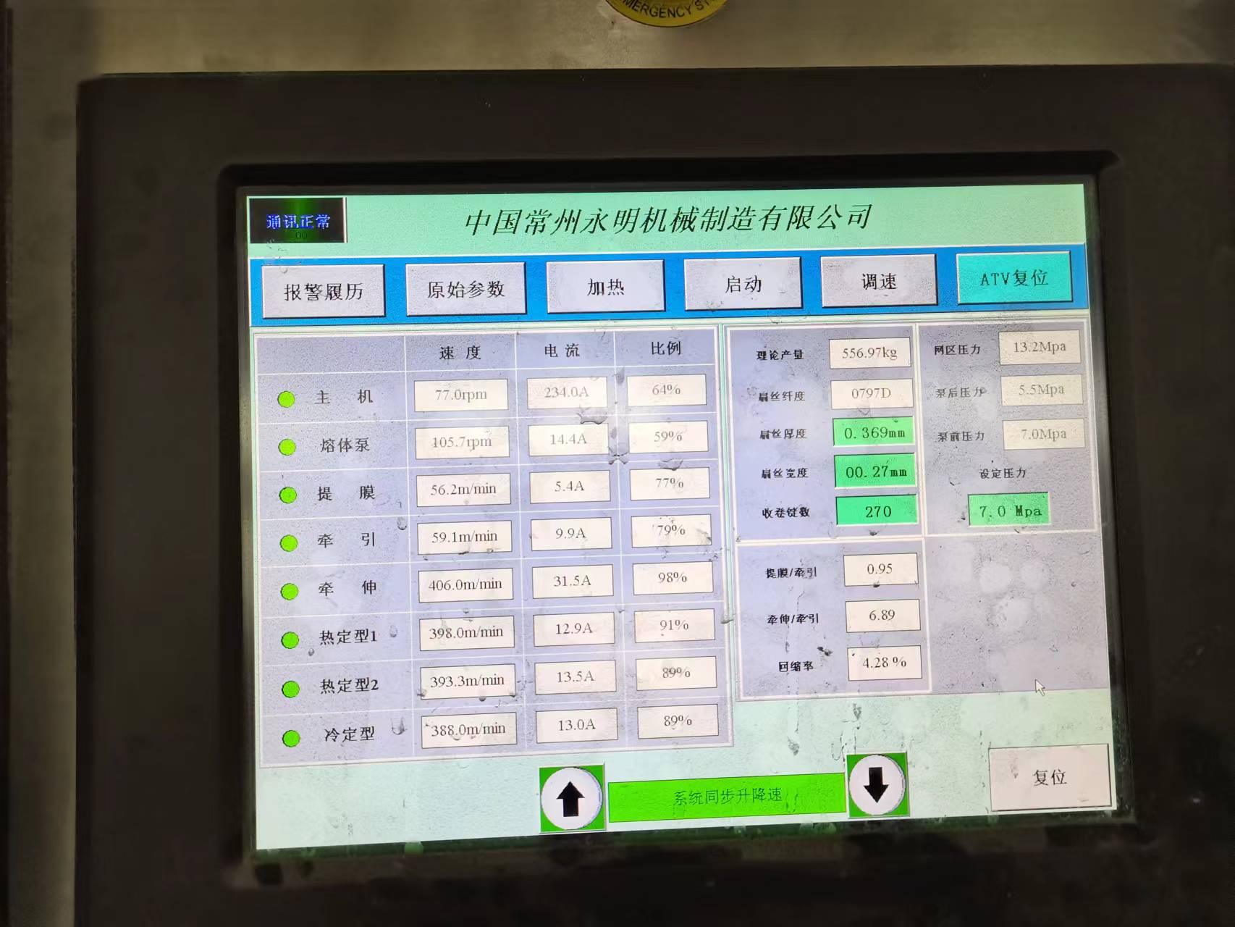  3、编织工序 产品：M32.5水泥包装袋  a)工作操作要求：编织作业指导书；  b)生产设备：圆织机；  C）操作：查看工艺：首先从经纱架上的每排纱锭下引出经纱，经纱架瓷孔--第一长竖形板--压线棍--送径导棍--导丝棍--第二长条竖形板--导丝棍--磁孔--张力杆--棕丝--圆钢扣--定经环--预留布基。把纬纱装入梭库中，开动机子后，在梭子推动装置的推动下使梭子作圆周运动，在经纱供应系统与梭子推动装置的紧密配合下，编织成圆筒型平织物。编织物被织机顶部的牵引装置向上牵引，经过导向辊以后，被经纱架后的收卷装置缠绕，当缠绕卷直径达1.2米左右时，进行卸卷，送下道工序。  查看现场操作，符合工艺要求，设备参数控制如下：  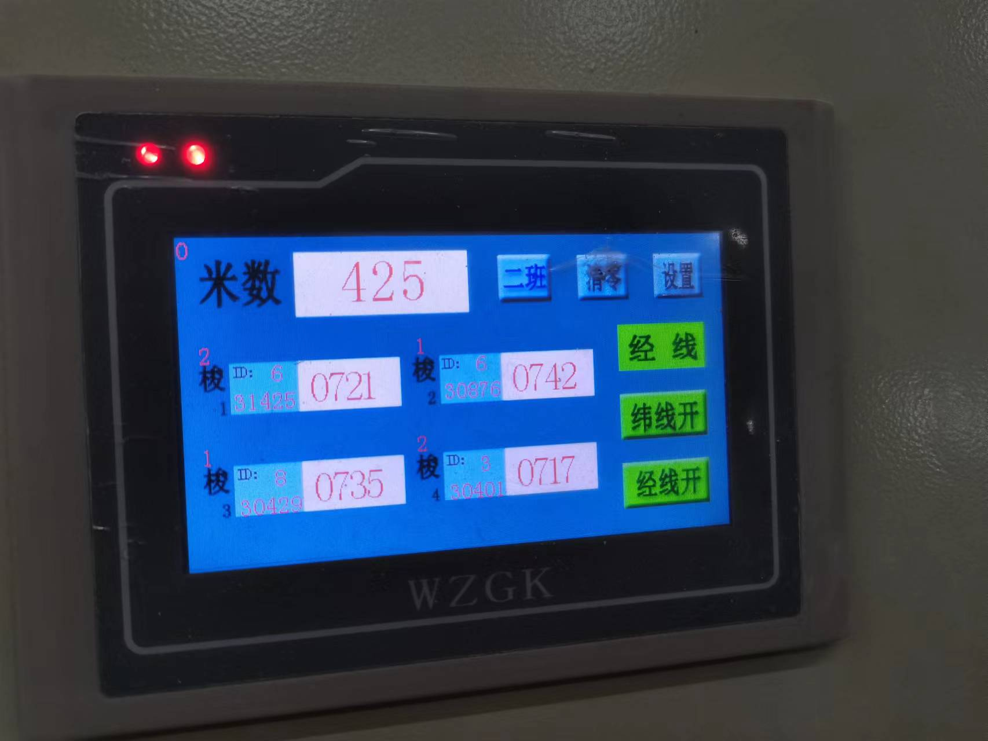  4、印刷工序 产品：M32.5水泥包装袋  工作操作要求：设备操作规程、印刷版式图  生产设备：印刷机  操作：工艺要求，按色彩要求调配油墨，控制好粘度。放入合适的版昆，编制平治物送入印刷机自动进行印刷、烘烤和切割，在末端进行检验打包。  查看现场操作，符合工艺要求，印刷版式合格，印刷质量清晰。  参数控制如下：  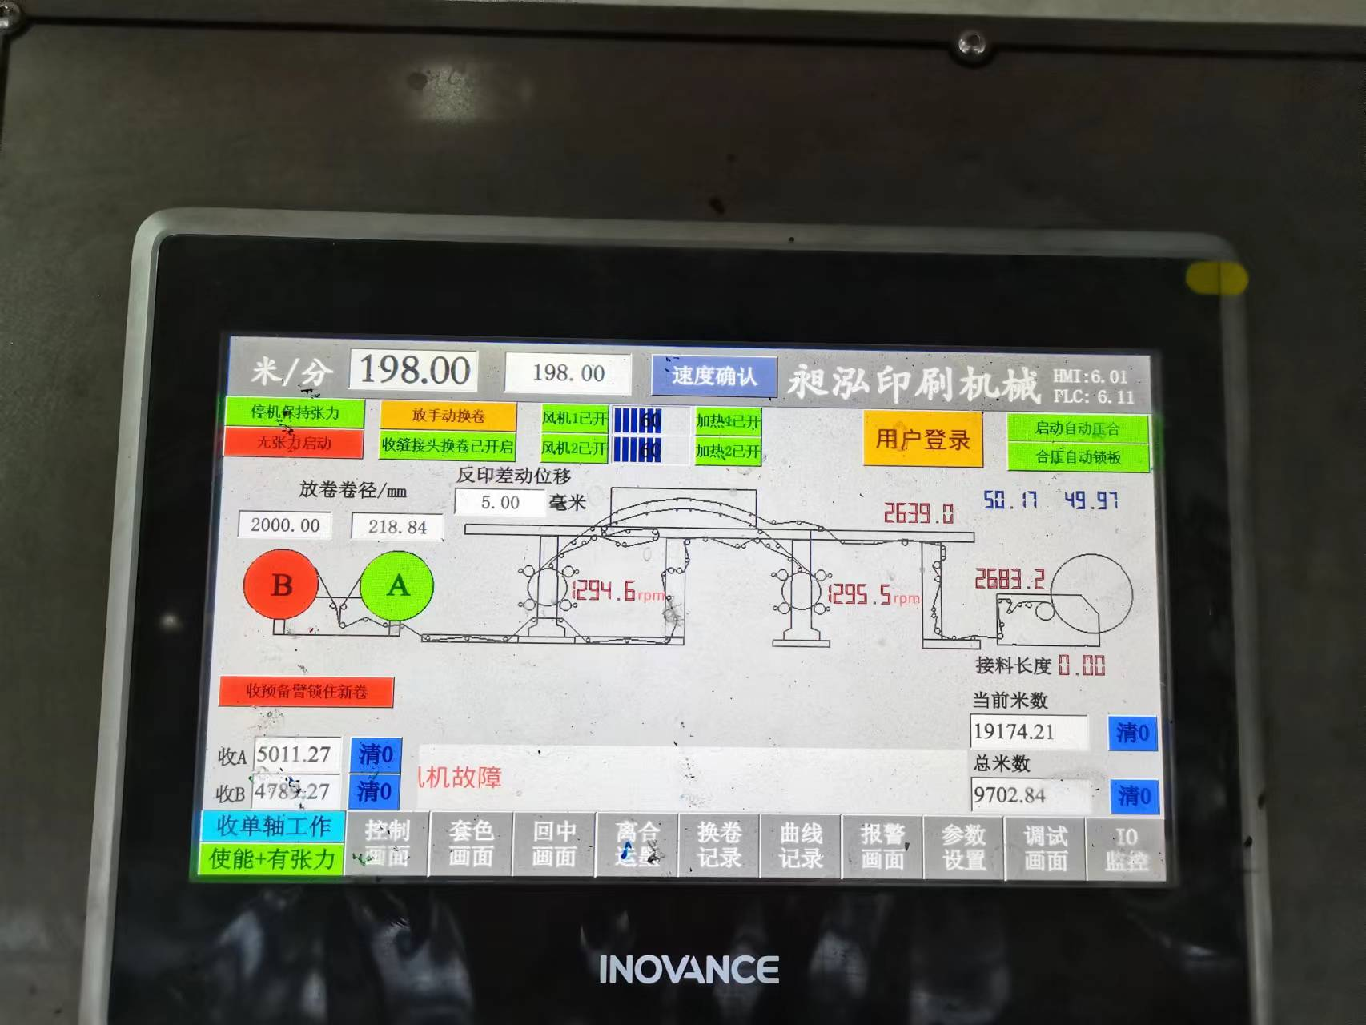  5、制袋工序 产品：M32.5水泥包装袋  工作操作要求：制袋作业指导书  生产设备：全自动制袋装置：  操作工艺要求：将印刷好的编织袋按规定的尺寸、针距、线迹、卷边等要求在制袋装置上进行制袋。  查看现场操作，符合工艺要求，制袋尺寸、封口、卷边尺寸符合要求。  现场参数控制情况如下：  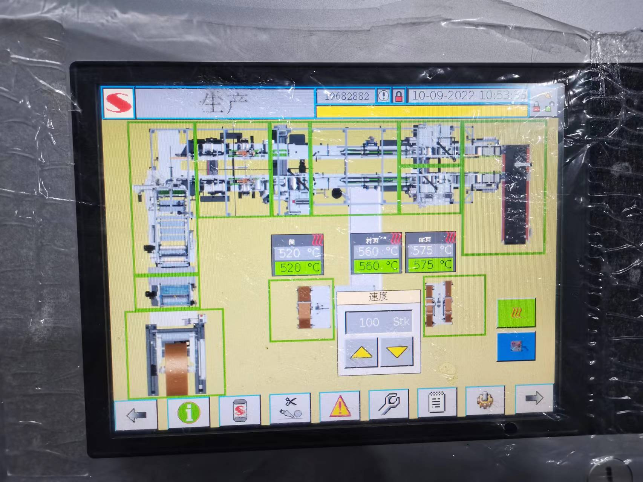  没有需要确认的工序  通过以上工序审核，其生产过程基本受控。  实施产品放行、交付和交付后的活动: 公司由供销部对交付给顾客的产品进行回访，对相关的客户反馈信息（包括投诉）进行收集、分析和妥善处理。至目前为止，公司未有顾客投诉。 | 符合
标识及可追溯性 | 8.5.2 | 查《标识和可追溯性控制程序》，文件规定了对产品、检验状态及唯一性标识做出了规定。  现场观察：进场的原材料采用原包装进行标识，注明“原材料名称”、“规格型号”、“进厂日期”、“供方”、 “数量”等内容；  在生产现场，车间的原料、半成品、成品也都按过程进行划分区域，并按区域放置；  产品检验状态采用：合格、不合格、待检等标识；现场查见标识清晰完整。  每个产品有过程记录、成品检验记录，可追溯到生产日期、操作者、检验员、原材料等；  建立原材料及成品台账，对库房有专人进行管理，做到出库有账，入库有记录。  标识及可追溯性基本符合要求。 | 符合
顾客或外部供方的财产 | 8.5.3 | 公司的顾客的财产有顾客信息、合同等，公司有专人对对顾客信息及合同进行保存，采取电子档及纸质件的形式。当顾客财产丢失时，应告知顾客。  负责人讲目前没有发生顾客财产丢失的情况； | 符合
防护 | 8.5.4 | 查，公司质量体系对产品的防护进行了规范，包括：标识、搬运、储存、运输等保护措施。  现场观察:  1.搬运：采用液压叉车或平板推车进行，现场见产品搬运轻拿轻放，未见有损产品质量的野蛮作业。  2.贮存：现场见公司仓库中各种原材料、成品按划分存放区域进行放置；库房内通道畅通、通风、采光、防潮等条件良好，照明消防设备齐全。  3.查：产品入库，验收、保管有相应的管理制度。有仓库管理专人、出入库记录；入库有检验。  4.包装：产品采用外面用塑料袋等进行包装，未见有不当造成损害；  5.运输：采取物流的形式，要求按层高堆码，有篷布进行防护，防尘防雨。 | 符合
交付后活动 | 8.5.5 | 公司明确产品和服务相关交付后活动的安排及管控要求，包括满足以下各项内容要求。如:  a）法律法规要求；  b）与产品和服务相关的潜在不期望的后果；  c）其产品和服务的性质、用途和预期寿命；  d）顾客要求；  e）顾客反馈。  查问，对于已经交付的产品，公司承诺：产品交付后随时跟踪质量状况，发现问题，及时上门进行解决。组织有专人对客户提出的问询、投诉进行及时的回复及跟踪处理。如有产品质量问题则按合同约定进行退换及赔偿处理。  查，2022年3月至今暂无客户反馈质量问题。 | 符合
更改控制 | 8.5.6 | 查，公司对服务实现过程的更改策划了管理要求。主要包括：技术要求、合同信息更改等。  现场查，公司对于更改信息的管理，均为重新发放更改文件，并回收作废的文件。  查，对于要求、信息等更改，必须经过评审，确认能满足要求后方能进行，具体按文件管理要求。  查，近期暂无变更的情况。 | 符合

说明：不符合标注N
管理体系审核记录表

过程与活动、  抽样计划 | 涉及  条款 | 受审核部门：技质部 主管领导：杨克城 陪同人员：杨蓓蕾 | 判定
 |  | 审核员：文平 审核时间：2022.09.10
 |  | 审核条款：
岗位/职责 /权限  #组织内的岗位设置如何？  职责和权限如何得到分派、沟通和理解？ | 5.3 | 查《岗位职责》，已经明确了技质部的岗位职责，具体为：  主要职责如下：  1、负责生产现场检具量具的管理；  2、负责生产过程中及成品质量的把控；  3、负责对不合格品的把控处理。  ………  部门负责人熟悉本部门职责。 | 符合
质量目标及其实现的策划  （含6.2.1/6.2.2） | 6.2 | 查《部门质量目标分解表》该部门的质量目标为：  不合格品控制率为100%  查2022年03-2022年09月《部门质量目标完成情况统计表》对部门目标进行考核，综合完成情况为：  不合格品控制率为100%  达到既定目标，目标量化情况良好。 | 符合
监视和测量资源 | Q7.1.5 | - 查《计量器具台账》生产车间及检验部门均按策划的要求配置了相应的检测设备，其中包括：白度仪、电子强度机、电子天平、卷尺等等均采用委外送检。  - 抽查在用检测设备的检定或校准证书,不能提供以上检具的有效校准检定证书。 | N
运行策划和控制 | 8.1 | 公司主要生产产品：塑料编织袋生产。组织目前主要生产水泥包装编制袋。  公司产品执行标准：  GB/T18946-2013塑料编织袋通用技术、GB/T9774-2020标准要求等。  技质部负责产品实现和服务提供的策划，策划输出的具体结果包括以下内容：  a）确定产品和服务的要求；--按客户尺寸、图案及技术要求；  b）建立过程准则以及产品和服务的接收准则；---根据顾客提供的技术要求制定检验标准。  c）确定符合产品和服务要求的资源；---工艺流程图  d）按照准则实施过程控制；---生产和服务过程监控  e）保持、保留必要的文件和记录。---文件和质量记录  ---策划输出经过评审及跟进、必要的更改控制及批准等以适合组织的运行需要。  ----需确认：无  ----关键过程：拉丝过程。  ----外包过程：无  ----经确认：暂无策划的更改。 | 符合
设计和开发策划 | 8.3 | 根据公司产品生产特点，公司产品均按国家相关标准及客户技术、规范要求进行生产，生产过程不需要进一步细化顾客的要求，也无权修改要求，对产品的设计缺陷不负责。采购原料及加工工艺成熟固定，整个生产过程不涉及新的设计开发过程，故8.3不适用。该条款的不适用不影响组织提供满足客户产品质量要求及法律法规要求的责任。 | 符合
产品和服务放行； | 8.6 | 公司为验证产品和服务的要求是否得到满足对需实施监视和检验的阶段、过程、项目及记录等予以规定，查见公司检验规范规定了原材料、生产过程、成品出厂所有产品的检验方法、标准。  公司对特殊放行或紧急放行情况予以界定，原则上，一般情况下不许特殊放行或紧急放行；若特殊情况下，要实施紧急放行时，一定要得到生技部负责人许可、公司总经理批准，适用时得到顾客的批准后方可实施。体系运行至今尚未发生特殊放行或紧急放行的情况。  公司明确对各阶段产品和服务的放行均须实施必要的记录并保留。  公司产品执行的标准有GB/T18946-2013塑料编织袋通用技术、GB/T9774-2020标准及客户技术要求。  查，公司依据《原料检验要求》、《工艺作业指导卡》《成品检验技术标准》等文件对原料、过程、成品的检验项目、方法、检验依据做出了规定。  进货检验：只对原材料的外观、数量、规格、型号、材质报告等进行了验证。  一、抽查原材料检验《入库单》，  1、抽见：2022.6.27  来料名称：聚丙烯  检验项目:外观，产品包装、数量、合格证。  标准要求：包装完好，标示清晰，无污损、 合格证  检验员：杨克城 结论：合格  2、抽：2022年7月21日  来料名称：填充母料  检验项目:外观，产品包装、数量、型号规格  标准要求：包装完好，标示清晰，无污损、 型号规范符合采购要求  检验员：杨克城 结论：合格  3、抽见：2022.8.3  来料名称：颜料  检验项目:外观，产品包装、数量、色号、合格证  标准要求：包装完好，标示清晰，无污损，数量、色号符合要求  检验员：杨克城 结论：合格  4、抽见：2022.5.18  来料名称：聚丙烯（宁煤K1102）  检验项目:外观，产品包装、型号、版长、版周  检验员：杨克城 结论：合格  ..........  查见其他原材料均按要求进行检验合格入库要求执行。  二、抽《工序检验记录》  1、2022.8.24日《工序检验记录》  产品名称：水泥包装袋 M32.5  工序：配料  检验项目：配料记录符合配料单要求  结论：合格  检验员：杨克城  2、2022.9.5日《工序检验记录》  产品名称：水泥包装袋（PO42.5）  工序：拉丝  检验项目：扁丝克重、强度、白度等 结论：合格  检验员：杨克城  3、抽：2022.9.7《工序检验记录》  产品名称：水泥包装袋（M3.25）  工序：编织、印刷  检验项目：宽度、经纬密度、平方克重、经向强度、纬向强度、清晰、图案符合版式要求等  结论：合格  检验员：杨克诚  4、抽：2022.9.6《工序检验记录》  产品名称：水泥包装袋（M3.25）  工序：缝制  检验项目：无漏缝、破袋、牢固等  结论：合格  检验员：杨克诚  ......  三、查成品检验，检验结果均进行了记录和保管,现场见记录保存比较散乱，对负责人口头提出整改要求。根据检验结果，合格品入库，不合格的产品均采用报废处理回料重做。  抽见：出厂检验  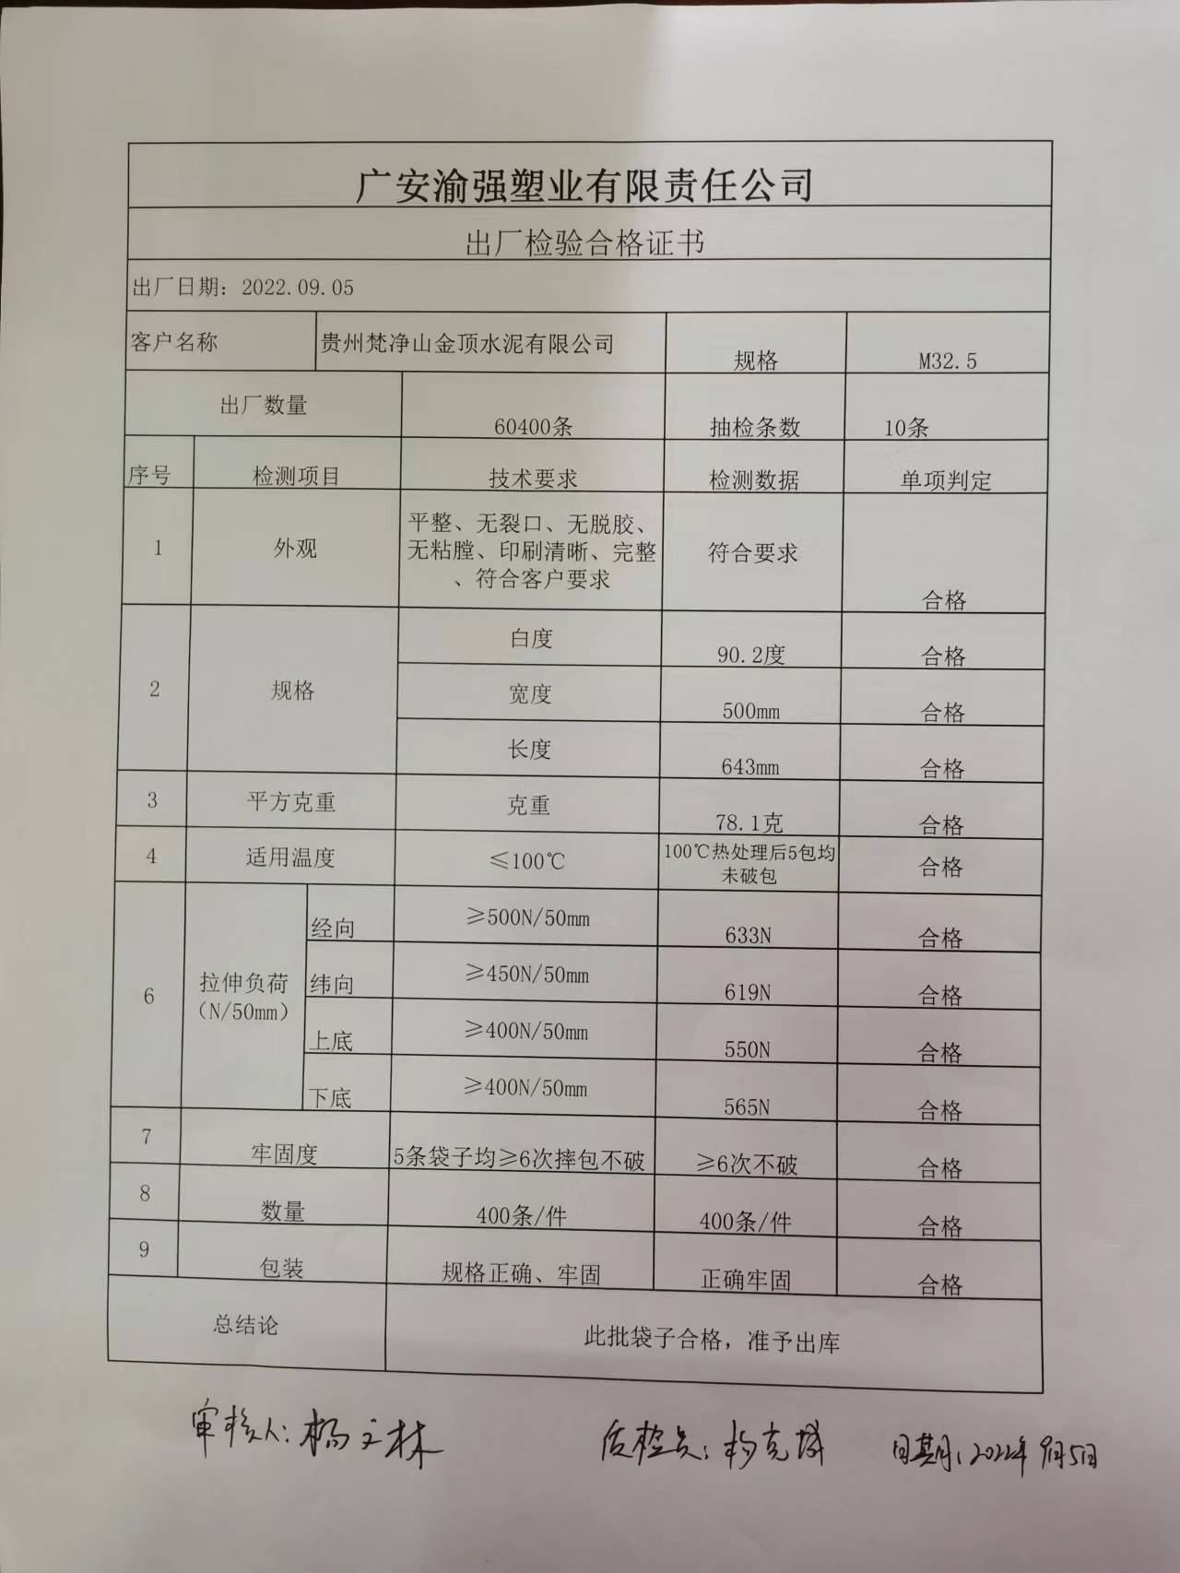  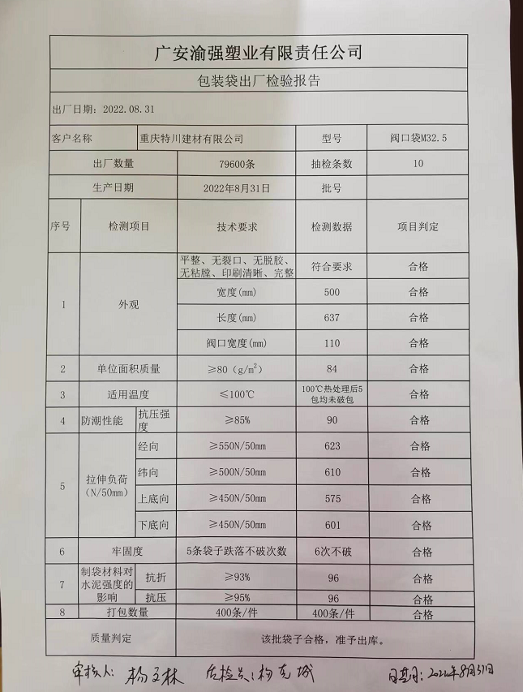  产品委外检验情况：  2022年5月、6月水泥包装袋有委外检验，分别为糊底口袋、（覆膜塑编袋）水泥包装袋，,产品符合GB/T9774-2020标准。具体见附件。  查2022年监督抽查情况:见管理层描述。  经查，公司2022年以来，没有原辅料、半成品、成品让步放行的情况，产品的放行均有授权的质检人员的签字。组织的质检工作均为授权的质检员进行检查。  基本符合要求。 | 符合
不合格输出的控制 | Q8.7 | 公司明确各类、各阶段的不合格的控制管控要求，包括输入（来料）阶段、过程监视和测量阶段、输出（出货）阶段的不合格之识别、确定、标识、处置措施等，详见《不合格控制程序》  抽：《不合格处理通知单》  不合格描述：客户“重庆特川建材有限公司”生产的规格PC42.5R水泥编制袋，印刷工序检验发现印刷字体笔画不连贯情况。  原因分析：经检查发现印刷机版辊上有渣滓  处置方法：不合格品报废；立即对印刷机进行清洁，告知操作人员加强设备的监控。  完成情况：改进有效。  验证人：杨克诚 2022-08-14  经查，该公司体系运行以来没发生对不合格品进行让步放行的情况，  部门对不合格品的性质、处理的措施及结论的结果进行了记录及保持。 | 符合

说明：不符合标注N

